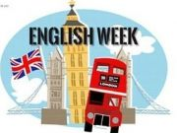Такий цікавий і незабутній
Всеукраїнський тиждень англійської мови!
Шановні учні!
З 12 грудня по 16 грудня 2016 року
в загальноосвітній школі І-ІІІ ступенів №2 ім. М.Ф. Ватутіна проходить Всеукраїнський тиждень англійської мови, присвячений офіційному закриттю Року англійської мови в Україні та спрямований на популяризацію вивчення англійської мови. Заходи тижня включають відкриті уроки, заняття в розмовних клубах, театральні постановки, перегляд фільмів та учнівські ілюстрації по їх змісту, заочні подорожі по англомовних країнах, презентації учнів, конкурси, змагання, вікторини.
Ми вас чекаємо на всіх наших заходах. Приходьте, будьте активними їх учасниками і вдосконалюйте свої знання з англійської мови.
Шановні батьки! Заходьте на сайт нашої школи і знайомтеся з шкільними новинами щодо проведення Тижня англійської мови. Дізнавайтеся про цікаве шкільне життя ваших дітей.
Перший день тижня 12 грудня 2016 року
Стартував Всеукраїнського тиждень англійської мови в загальноосвітній школі №2
Учні 5-11 класів були слухачами усного журналу на тему «Чому важливо вивчати англійську мову?». Виступаючі говорили про важливість вивчення англійської мови, читали та обговорювали вислови відомих людей та відомі поговірки про роль англійської мови в житті кожної людини, з цікавістю переглянули і жваво обговорили відео «Why Studying English is Like Swimming?».
Учні 5 класів мали цікавий урок-гру на тему «Мій вільний час», переконавшись, що вчитися можна граючись, якщо є велике бажання. До того ж це дуже весело, адже рядом вірні друзі.

А учні 7 класу випробували свої сили та перевірили знання в рольовій грі «В кабінеті шкільної медсестри». Яскраво, цікаво, захоплююче.

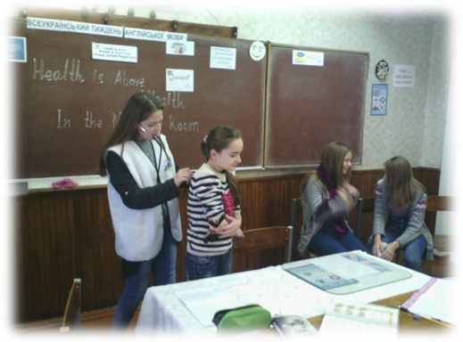Так, девізом нашого тижня стали слова: “Take a risk, make a mistake, learn something new” «Ризикни, не бійся допустити помилку, вивчи щось нове».

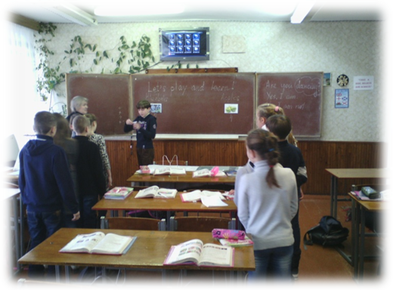

Другий день Всеукраїнського тижня англійської мови 13 грудня 2016 року
Всі учні школи мали змогу переглянути експонати виставки літературної спадщини Вільяма Шекспіра “William Shakespeare – the greatest of all playwrights and poets of all times”, літературу для якої підібрала бібліотекар школи Раїса Олександрівна Лячинська.
Також у вестибюлі школи була організована виставка учнівських стінгазет. Найкращими газетами були визначені роботи Дакало Катерини, учениці 11 класу, «Знайомтесь… Англія» та Хунузіді Каріни , учениці 10 класу «Ця загадкова Шотландія».
Учні 10 класу провели цікавий урок-зустріч однолітків двох країн, на тему «Традиційні Різдвяні страви в Англії та Україні». Діти порівняли традиції і дійшли висновку, що в обох країнах є спільні цінності – родинні зв’язки, благочинна допомога, величезне бажання жити в мирі та злагоді.
Учні 8 класу працювали в парах, групах та індивідуально на уроці, тема якого була «Відомий англійський поет і драматург Вільям Шекспір». Вони мали змогу переглянути презентацію «Біографія Вільяма Шекспіра», яку підготувала учениця 10 класу Плахотнюк Вікторія. Вікторина, проведена в кінці уроку, показала, що учні дійсно дізналися багато нового про цього великого поета і драматурга і зможуть використати ці знання на уроках світової літератури.
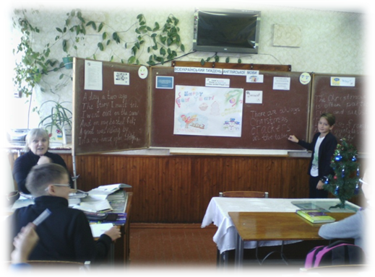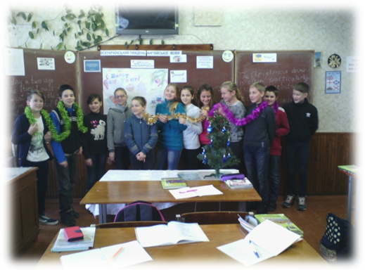Весело і цікаво пройшли уроки в учнів 6-х класів. Адже вони не лище читали, писали, говорили, а й співали на уроці англійської мови. Та й не дивно, незабаром – Різдво і Новий рік! А які ж ці свята без пісні “Jingle bells”? Тож готуймося заздалегідь і насолоджуємося англійською піснею і англійською мовою!

Третій день Всеукраїнського тижня англійської мови 14 грудня 2016 року
День присвячений пам’яті видатного поета та драматурга Сполученого Королівства Великої
Британії Вільяма Шекспіра.
В вестибюлі школи діяла виставка творів цього геніального письменника. Учні мали змогу переглянути постери про життєвий та творчий шлях Вільяма Шекспіра, які виготовили учні 8-го та 9-го класів. Кращою роботою було визнано постер “William Shakespeare. Sonnets” учнів 9-Б класу Кутової Євгенії та Мерви Дар’ї. Їхня робота привертала увагу кожного, адже була яскраво оформлена, містила багато цікавого інформативного матеріалу.
Учні 5-х та 7-х класів мали змогу на уроках познайомитися з основними подіями в житті та творчості цього геніального письменника, переглянувши відеофільм про його життя та насолодившись мультфільмом «Ромео і Джульєтта». Цей мультфільм справив яскраве враження на дітей, і дехто з них навіть захотів розіграти сценки з цієї п’єси.
А з учнями 11-го класу було проведено відкритий урок «Сторінками життя великого сина англійського народу Вільяма Шекспіра». На уроці були використані цікаві методичні матеріали, надані Британською Радою в Україні. Учні чудово справилися з запитаннями вікторини, показали хороші знання цитат з творів В.Шекспіра, продекламували деякі з них, даючи їм своє трактування.
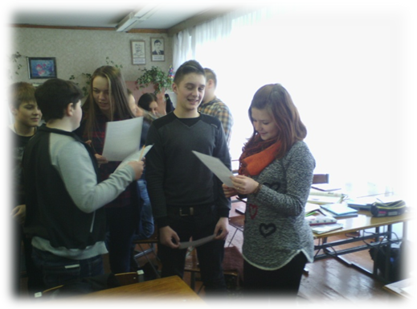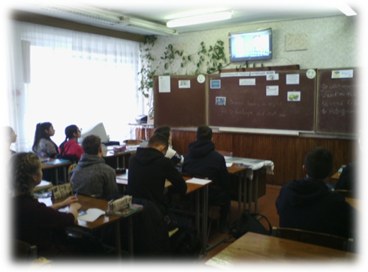Одностайна думка учнів: «Цікаві і незабутні уроки!»
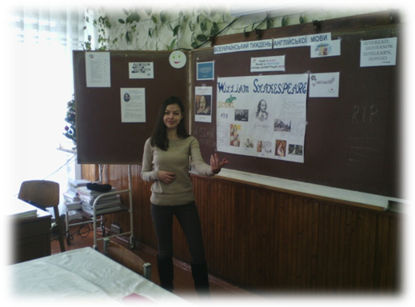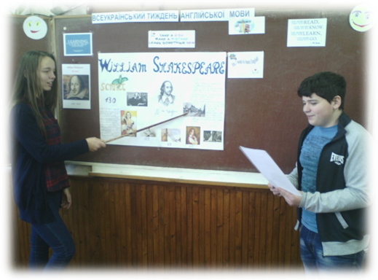

Четвертий день Всеукраїнського тижня англійської мови 15 грудня 2016 року
Цього дня учні 9-Б класу переглянули кращі презентації своїх однокласників: «10 цікавих фактів про Британію» та «Стратфорд-на-Ейвоні – місце народження Вільяма Шекспіра».
А учні 6-х класів поринули в чарівний світ казки Оскара Вайлда “Selfish Giant” та А.Мілна «Winnie-the-Pooh”. Вони прочитали їх по ролях, обговорили, а потім ще й проілюстрували.
Цікавим був інтегрований захід англійської мови та української літератури – літературні читання “Сонети Шекспіра». Учні читали свої улюблені сонети як на англійській, так і на українській мові. А Плахотнюк Вікторія прочитала свій переклад вірша Вільяма Шекспіра «Youth, I do ado thee”.
О, юносте, я так тебе люблю…
Все ж буркітлива старість
Із юністю не може разом жити,
Бо юність – завжди радість,
А старість – час турботи,
Бо юність – літній ранок,
Роки – як сніг зимовий;
Не має юність рамок,
А старість – вічна втома.
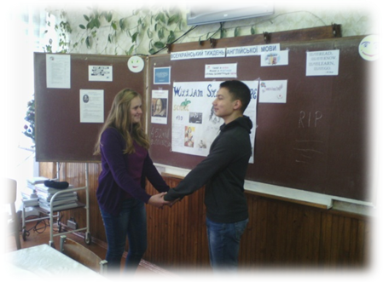Купає юність у розвагах
І всі дороги відкриває,
В той час, як старість в ланцюгах
До смерті знехотя кульгає.
І мчиться світ у юності на крилах,
У юності, безстрашної, палкої;
І все тікає на вітрилах
Від старості, нещасної, гіркої.
О, юносте, я так тебе люблю,
Що кину виклик часу
І шлях у старість загублю.
О, юносте, ми завжди будем разом!
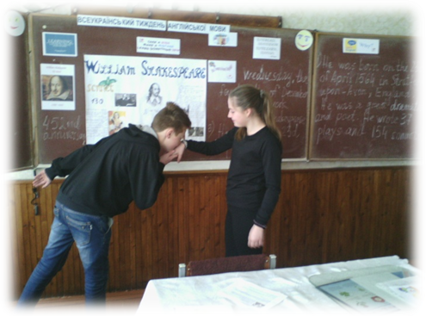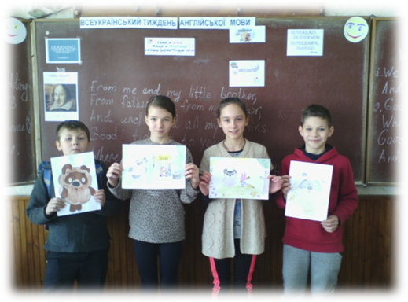

П’ятий день Всеукраїнського тижня англійської мови 16 грудня 2016 року
Добігає кінця тиждень англійської мови.
Багато незабутніх спогадів залишить він по собі в пам’яті школярів.
Сьогодні учні 5-х та 7-х класів стали учасниками конкурсно-розважальної програми “We love English! English is cool!” Вони декламували вірші, співали пісні, грали в настільні ігри, розгадували кросворди та загадки. З великим ентузіазмом і натхненням діти розігрували сценки з казок. Всі були активні і працювали з великим інтересом, адже девізом цього заходу були слова “Вчимося граючись!»
А для учнів 11-го класу було проведено брейн-ринг «Шекспір - на всі часи». Виграли всі, бо вдосконалили навички читання, говоріння, аудіювання та письма з англійської мови та збагатили свої знання з історії, культури, звичаїв та традицій Великобританії.
Закінчився Всеукраїнський тиждень англійської мови. Підведено підсумки проведених конкурсів та змагань. Одностайна думка учнів:
«Цікаво! Корисно! Важливо! Так, я буду вчити англійську!»
Всім учням дякуємо за участь в тижні і бажаємо успіхів у вивченні англійської мови!
